Россия

ООО «ФРОСТО»



машинЫ КАРТОФЕЛЕочистительнЫЕ КухоннЫЕ
МКК-150, МКК-300

Руководство под эксплуатации



«Впервые выпускаемая в обращение продукция»

ЧЕБОКСАРЫ 2015

1. НАЗНАЧЕНИЕ

Техническое описание
Машины картофелеочистительные кухонные типа МКК (далее – по тексту машина) предназначена для очистки картофеля и других корнеплодов (свекла, морковь) от кожуры на предприятиях общественного питания.
Машина изготавливается в климатическом исполнении УХЛ 4 ГОСТ 15150.
Сертификат соответствия: № TC RU C-RU.MХ11.B.00075 срок действия с 13.10.2014 по 12.10.2019; № TC RU C-RU.MХ11.B.00079 срок действия с 11.11.2014 по 10.11.2019
Декларация соответствия ТС № RU Д-RU.АГ03.В.48723. Срок действия с 28.08.2014 по 27.08.2019.

Внимание! Конструкция машины постоянно совершенствуется, возможны незначительные изменения, не отраженные в настоящем паспорте и руководстве по эксплуатации.

2. ТЕХНИЧЕСКИЕ ХАРАКТЕРИСТИКИ

Таблица 1
Наименование параметра | Величина параметра
Наименование параметра | МКК-150 | МКК-300
1. Производительность, кг/час | 150 | 300
2. Время на обработку, мин. | 2,0
3 Номинальная потребляемая мощность, кВт | 0,55 | 0,75
4 Номинальное напряжение, В | 400
5 Род тока | трехфазный с нейтралью,  переменный.
6 Частота тока, Гц | 50
7 Максимальная разовая загрузка (картофель), кг., не более | 10 | 17
8 Допустимый диапазон давления водопроводной системе, кПа (кг/см²) | от 100 до 300  (от 1,0 до 3,0) | от 100 до 600  (от 1,0 до 6,0)
9 Габаритные размеры, мм, не более:  - длина;  - ширина;  - высота | 500  700  785 | 500  700  806
10 Масса, кг, не более | 50 | 55

3. КОМПЛЕКТ ПОСТАВКИ

Таблица 2
Наименование | Количество
Машина кухонная картофелеочистительная | 1
Паспорт и руководство по эксплуатации | 1
Абразив боковой (шкурка*) | 1
Круг абразивный (шкурка*) | 1
Упаковка | 1
4. УСТРОЙСТВО И ПРИНЦИП РАБОТЫ

Устройство машины МКК-150, МКК-300 приведено на рисунке 1.
Крышка поз. 1. предназначена для закрытия рабочего цилиндра. Крышка изготовлена из прозрачного органического стекла.
Управление работой машины осуществляется с панели управления. На панели управления расположены:
- сигнальная лампа: поз. 4 «Сеть» (белый светофильтр) – индикатор подачи напряжения на машину;
- сигнальная лампа: поз. 5 «Работа» (желтый светофильтр) – индикатор включения в работу машины;
- кнопка «Старт»: поз. 18. – запуск машины в работу;
- ручка «Таймер»: поз. 6. Ручка «Таймер» служит для включения в работу машины. Таймер имеет три рабочих положения:
- положение «О» - отключенное состояние машины;
- положение «Таймер» - работа машины автоматически завершается по истечению установленного времени. Для установки времени работы из положения «О» повернуть ручку таймера по часовой стрелке. Диапазон установки таймера от 1 мин. до 5мин. Для принудительного завершения работы - установить ручку таймера в положение «О» (повернуть ручку таймера против часовой стрелки);
- положение «Ручное управление» – завершение работы машины только оператором. Для установки в положение «Ручное управление» необходимо из положения «О» повернуть ручку против часовой стрелки.
Кран подачи воды поз. 14
При установке ручки "Таймера" в положение «Таймер» или «Ручное управление» электродвигатель поз.14 через поликлиновой ремень поз. 12 приводит в движение абразивный диск поз. 11. где при трении о вращающийся диск с поверхностью покрытой абразивным сегментом (шкуркой), клубни очищаются и освобождаются от кожуры. Для лучшего перемешивания и промывания клубни непрерывно поливаются водой через разбрызгиватель. Кожура и вода удаляются через сливной патрубок поз. 13.
При открывании крышки бесконтактный датчик поз. 17 блокирует работу электродвигателя.
Машина укомплектована кабелем. Кабель выходит из корпуса через кабельный ввод поз. 15.
Ножки поз. 8 крепятся к полу "анкерными" болтами (в комплект поставки не входят) М8х80.

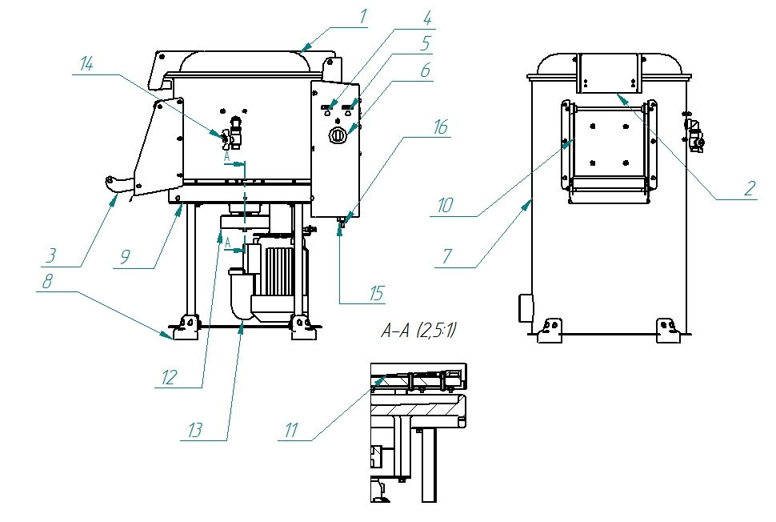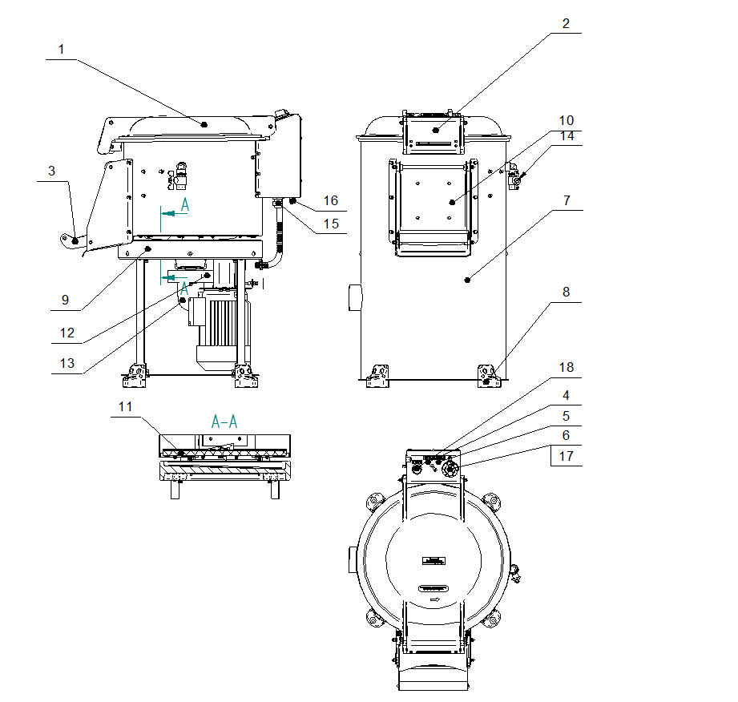
- Крышка.
- Ручка крышки.
- Ручка дверцы.
- Светосигнальная арматура «Сеть».
- Светосигнальная арматура «Работа».
- Ручка «Таймер».
- Корпус.
- Ножка.
- Станина.
10. Дверца.
11. Абразивный диск.
12. Поликлиновой ремень.
13. Сливной патрубок.
14. Кран подачи воды.
15. Кабельный ввод.
16. Болт эквипотенциальности.
17. Микропреключатель.
18. Кнопка "Старт".

Рис. 1 Устройство машины МКК-150, МКК-300

5. МЕРЫ БЕЗОПАСНОСТИ

Лица, допущенные к обслуживанию машины, должны пройти инструктаж по правилам эксплуатации и технике безопасности при работе с машиной.
Электропроводка и заземляющие устройства должны быть исправными. При замыкании на корпус немедленно отключить машину от электросети и включить вновь только после устранения неисправностей.
Все работы по ремонту и чистке проводить только после отключения машины от электросети.

Запрещается:
- включать машину при неисправном заземлении;
- эксплуатация машины, если она не закреплена к полу;
- эксплуатировать машину с поврежденным кабелем;
- оставлять работающую машину без надзора;
- устранять неисправности, производить чистку при подключенном питании;
- производить очистку внешних поверхностей струей воды;

6. ПОРЯДОК УСТАНОВКИ

После хранения машины в холодном помещении или после перевозки в зимних условиях перед включением в сеть необходимо выдержать его при комнатной температуре (18÷20°С) в течение не менее 6 ч.
Распаковку, установку и опробование машины должны производить специалисты по монтажу и ремонту оборудования для предприятий общественного питания и торговли.
Машину следует разместить в хорошо проветриваемом помещении.
Установку машины следует проводить в следующем порядке:
- перед установкой на предусмотренное место снимите защитную пленку со всех поверхностей;
- установите машину на ровный пол и закрепите анкерными болтами;
- подключите к системе водоснабжения через "штуцер" – G1/2 (выход крана внутренняя резьба). Подключение к системе водоснабжения должно быть осуществлено через запорную арматуру;
- подключите сливной патрубок (рис.1 поз. 13) к системе канализации через трубу диаметром (внутренний диаметр) 75 мм. Или на полу установите напольную решётку для сбора воды, удаляемой из машины;
- проверьте соответствие параметров источника электропитания и значение, указанных на заводской табличке машины. Подключите штатный шнур питания к источнику электропитания 3N/PE 400В 50Гц (трехфазная сеть с нулевым проводом). Заземляющий провод РЕ шнура рекомендуется подключать к системе заземления соответствующей типу TN-S или TN-C-S по ГОСТ Р 50571.2-94 (МЭК364). L1, L2 и L3 – фазные провода, N – нейтральный провод. Подключение к электросети осуществить с учетом допускаемой нагрузки на электросеть. Электропитание подвести от распределительного щита через устройство защитного отключения, реагирующее на ток срабатывания 30 мА. Устройство защитного отключения должен обеспечивать гарантированное отключение всех полюсов от сети питания и должен быть подключен непосредственно к зажимам питания, иметь зазор между контактами не менее 3 мм на всех полюсах. Номинальное поперечное сечение подводящих кабелей питания должно быть не менее 1,5 мм².
- произвести ревизию соединительных устройств электрических цепей (винтовых и безвинтовых зажимов), при ослаблении необходимо подтянуть или подогнуть зажимы до нормального контактного давления;
Внимание! При первом включении проверьте направление вращения абразивного диска. Направление вращения должно совпадать стрелкой (против часовой стрелки), показанной на "Крышке". При несовпадении направления вращения поменять местами два фазных провода.
Для предотвращения попадания отходов от чистки овощей в сточную канализацию рекомендуется устанавливать перфорированный короб слива под шланг слива машины.
Машину можно размещать отдельно или вместе с другими кухонными приборами. Для выравнивания потенциалов, при его установке в технологическую линию, оборудование соединить между собой через эквипотенциальный зажим. Болт эквипотенциального зажима установлен на кожухе, рядом с кабельным вводом, и обозначен символом . Сечение кабеля эквипотенциального провода должна быть (не менее) 2,5мм².
Сдача в эксплуатацию машины оформить по установленной форме и заполнить гарантийные талоны.

7. ПОРЯДОК РАБОТЫ

Перед началом работы внешним осмотром проверьте состояние машины:
- крышка должна закрываться плотно и ручка крышки должна надежно фиксироваться;
- крышка разгрузочного люка должна закрываться плотно и надежно фиксироваться.
На панели управления установите ручку «таймер» в положение «О».
Подайте воду из магистрали водопровода к машине.
Подайте питание на машину, на панели управления загорается лампа «Сеть».
Откройте крышку и загрузите клубни.
Внимание! Не допускается загрузка в машину очищаемого картофеля (свеклы) выше указанного п. 7 таблицы 1. Если на клубнях имеются значительные загрязнения в виде "засохшей" земли "или других материалов" рекомендуется предварительно промыть клубни водой.
Закройте крышку.
Откройте кран подачи воды в рабочий цилиндр.
Повернув ручку таймера установите таймер в рабочее положение и нажмите и отпустите кнопку «Старт» .
После завершения очистки клубней закройте кран подачи воды в рабочий цилиндр, установите таймер в положение «О» или откройте крышку. При открывании крышки происходит автоматическое отключение электродвигателя. При закрытии крышки работа электродвигателя возобновляется.
Установите емкость под "Люк разгрузочный" и откройте дверь – разгрузите рабочий цилиндр от очищенных клубней путем повторной установки ручки таймера в положении "Ручное управление" (при этом "Абразивный диск" начнет вращаться). После того как все клубни окажутся в емкости верните ручку "Таймер" в положение "О".
Для очистки следующей порции картофеля закройте дверь, повернув ручку таймера установите таймер в рабочее положение и нажмите и отпустите кнопку «Старт».
Ежедневно после окончания работы необходимо проводить тщательную очистку машины в следующем порядке:
- обесточьте машину;
- откройте крышку и извлеките из рабочего цилиндра абразивный круг;
- закройте дверь;
- откройте кран подачи воды в рабочий цилиндр и смойте грязь из внутренней полости;
- закройте кран подачи воды в рабочий цилиндр
- наружные и внутренние поверхности протрите влажной тряпкой.
Закройте воду из магистрали водопровода к машине.

8 ТЕХНИЧЕСКОЕ ОБСЛУЖИВАНИЕ

Техническое обслуживание и ремонт должен производить электромеханик имеющую квалифицированную группу по технике безопасности не ниже третьей. После выполнения работ записать весь перечень выполненных работ в таблице 6.
Техническое обслуживание и ремонт машины должны выполняться при строгом соблюдении мер безопасности «правил технической эксплуатации электроустановок потребителей» (ПТЭ) и «Правил техники безопасности электроустановок потребителей (ПТБ), утвержденных Госэнергонадзором «Правил устройств электроустановок (ПУЭ).
При техническом обслуживании машины выключить автоматический выключатель и вывесить табличку «НЕ ВКЛЮЧАТЬ! РАБОТАЮТ ЛЮДИ!».

ПОРЯДОК ТЕХНИЧЕСКОГО ОБСЛУЖИВАНИЯ

Техническое обслуживание машины разделяется:
техническое обслуживание - ТО;
текущий ремонт - ТР;
капитальный ремонт - КР.
Для машины установлена следующая структура ремонтного цикла: 5ТО-ТР-5ТО-ТР-5ТО-ТР-5ТО-ТР-5ТО-ТР-5ТО-ТР--5ТО-ТР-5ТО-К.
Техническое обслуживание включает: периодическое обслуживание, обслуживание машины при подготовке к использованию, а так же непосредственно после окончания работы, санитарную обработку машины.
Техническое обслуживание, включая устранение неисправностей. Является основным видом профилактических работ, обеспечивающих поддержание машины в постоянном рабочем состоянии.
Техническое обслуживание проводится строго по графику ППР во время плановой остановки машины. Оно планируется в промежутках между всеми текущими ремонтами и проводится независимо от состояния машины.
Перечень основных работ и проверок, выполняемых при техническом обслуживании, приведен в таблице 3.

Таблица 3.
№п.п. | Наименование | Периодичность | Примечание
1 | Визуальный осмотр машины на соответствие Правилам ТБ | 1 месяц
2 | Проверка надежности крепления заземления | 1 месяц
 | Измерения сопротивления заземления между контуром заземления и металлическими частями машины, которые доступны в процессе работы. Сопротивление заземления должно быть (не более) 0,1Ом. | 1 месяц
3 | Проверка состояния электропроводки и электроаппаратуры. | 1 месяц
4 | Проверка плотности прилегания уплотнения дверцы разгрузочного люка. | 1 месяц
5 | Проверка натяжения ремня | 1 месяц
6 | Проверка резьбовых соединений | 1 месяц
7 | Проверка абразива | 1 месяц
8 | Проверить крепежные соединения к полу | 1 месяц

Перечень основных работ и проверок, выполняемых при техническом обслуживании приведен в таблице 4.

Таблица 4.
№п.п. | Наименование | Периодичность | Примечание
1 | Работы, предусмотренные при техническом обслуживании | 6 месяцев
2 | Зачистка контактов магнитного пускателя и протяжка винтовых соединений. | 6 месяцев
3 | Осмотр манжет. | 6 месяцев
4 | Осмотр ремня | 6 месяцев
5 | Ремонт и замена абразива | 6 месяцев

Капитальный ремонт- ремонт, выполняемый для восстановления полного ресурса машины с заменой его частей, включая базовые. При капитальном ремонте производится разборка машины, проверка технического состояния составных частей, восстановление или замена поврежденных узлов, сборка машины, регулирование, испытание и сдача техническому контролю.
ВНИМАНИЕ! При выявлении повреждения шнура питания следует его заменить специальным шнуром из маслостойкой оболочки, защитными гибкими кабелями не легче обычных шнуров с оболочкой из полихлорпропилена или другой равноценной синтетической оболочкой по ГОСТ 7399.
Замену шнура должна производить только уполномоченная изготовителем организация.
Порядок замены шнура:
- Обесточьте машину.
- Отсоедините шнур питания от автоматического выключателя.
- Снимите гайки крепления панели управления от рабочего цилиндра – открыть доступ к электрооборудованию.
- На пускателе КМ1:1; КМ1:3 и КМ1:5 ослабьте винты крепления и отсоедините кабель.
- На КМ1:А2 ослабьте винт крепления и демонтировать нейтральный провод (оболочка синего цвета).
- На шпильке заземления ослабьте гайку крепления шнура и демонтируйте заземляющий провод (оболочка желто-зеленого цвета).
- Демонтируйте поврежденный шнур питания.
Проложите новый шнур питания. Сечения проводов шнура должна быть не менее 1,5мм².
Установку шнура производить в обратной последовательности. Проверить направление вращения абразивного диска (см. порядок установки).
- проверьте исправность защитного заземления;
- проверьте работу электродвигателя – во время работы не должно быть повышенного шума при работе;
- проверить целостность абразива (шкурки) стенки и абразивного диска. При выявлении износа или повреждений абразива заменить.
Порядок замены абразива (шкурки) абразивного диска
Открыть крышку машины.
Взявшись за ручку рис. 2 поз.1 извлечь абразивный диск.
Используя отвертку снять винты рис. 2. поз. 3.
Снять лопатки рис. 2 поз. 2.

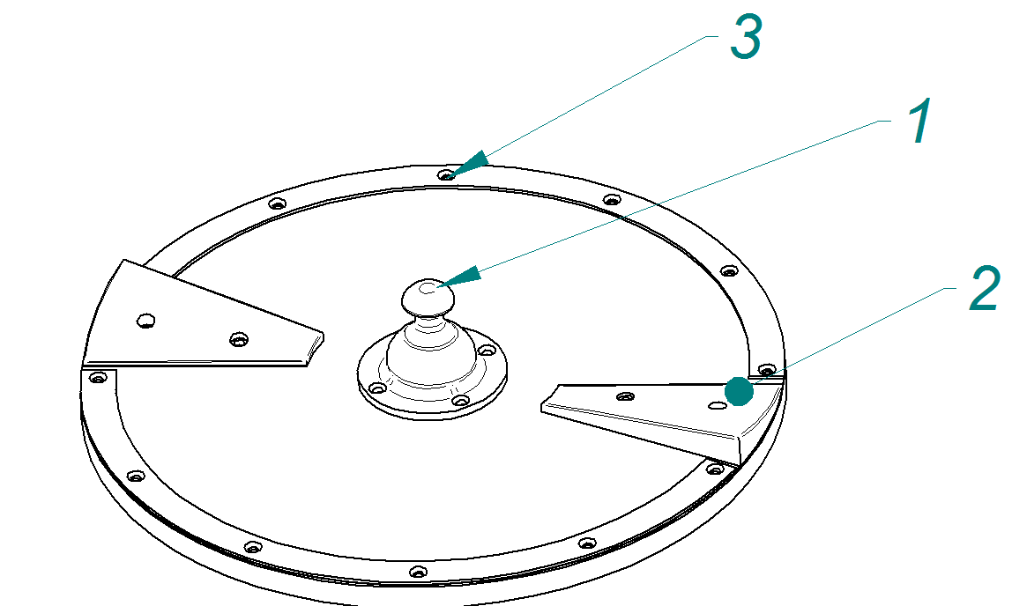

Рис. 2. Абразивный диск

Снять абразив (шкурку) и удалить остатки клеевого слоя.
После удаления клеевого слоя поверхность диска обезжирить растворителем (в последствии промыть водой-высушить).
Нанести новый клеевой слой (согласно требованиям указанным производителем клея) и уложить абразив (шкурку). Использовать клей Luxe 88 (подтеки клея удалить).
Сборку абразивного диска произвести в обратной последовательности.

Порядок замены абразива (шкурки) боковой стенки
Открыть крышку машины.
Открутить по контуру прилегания "Обечайки" поз. 1 рис. 3 все винты, за исключение колпачковых гаек которые удерживают "защитный кожух" поз 2. рис. 3
Извлечь "Обечайку" потянув ее на себя.
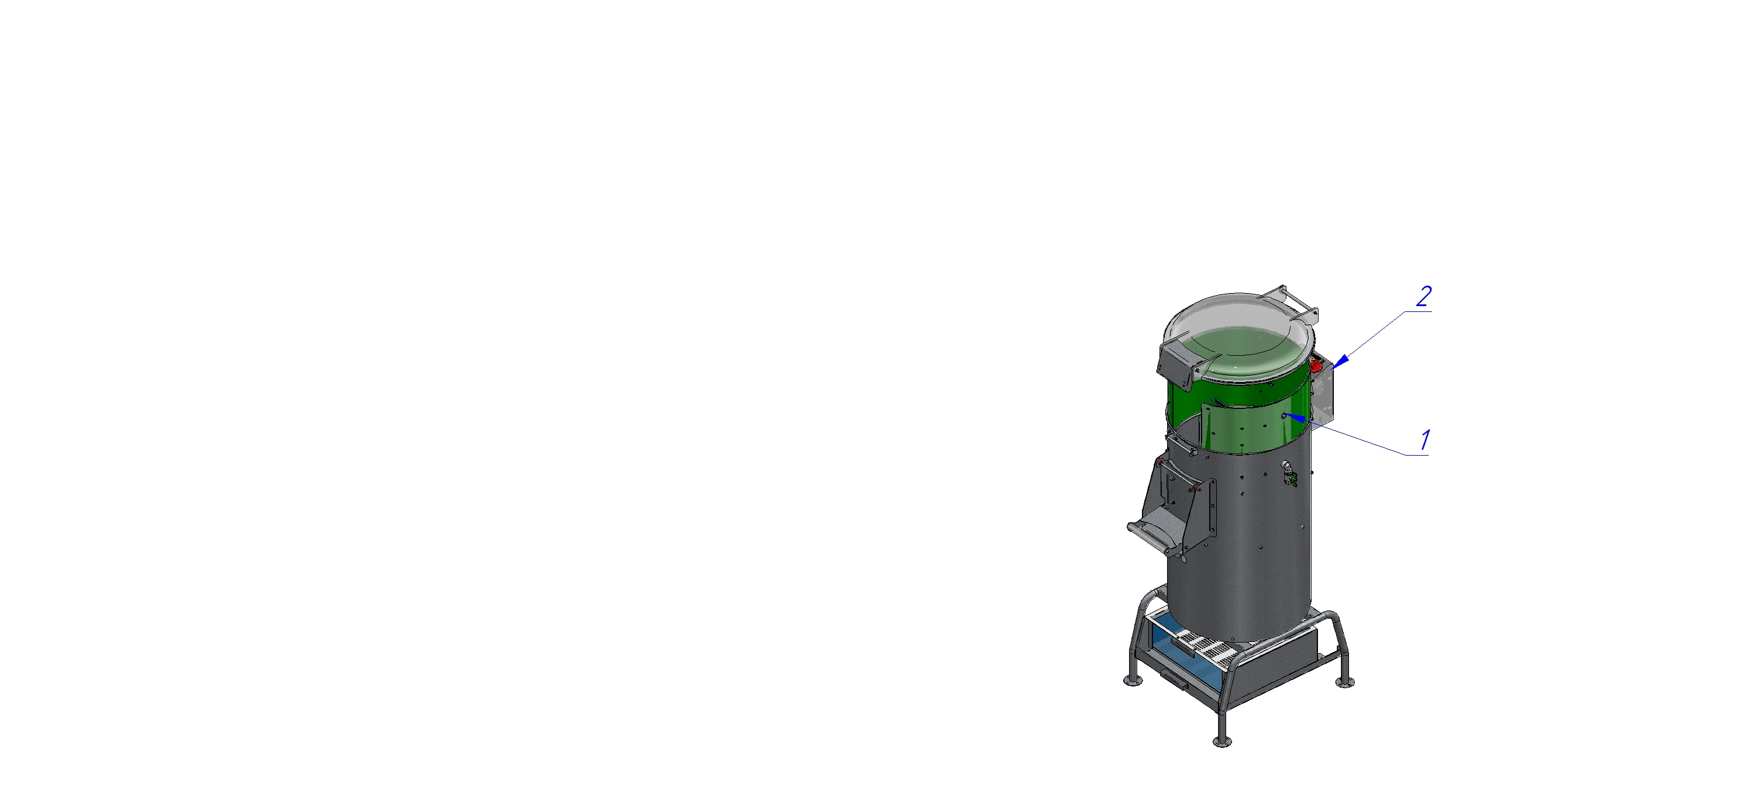
Рис.3. Абразив боковой

Для удобства извлеченную "Обечайку" поз. 1 рис. 4 положите на стол.
Возьмите рукой за край шкурки рис. 4 и потяните на себя.
Сборку бокового абразива произвести в обратной последовательности.
- проведите дополнительный инструктаж работников при выявлении нарушения правил эксплуатации машины.
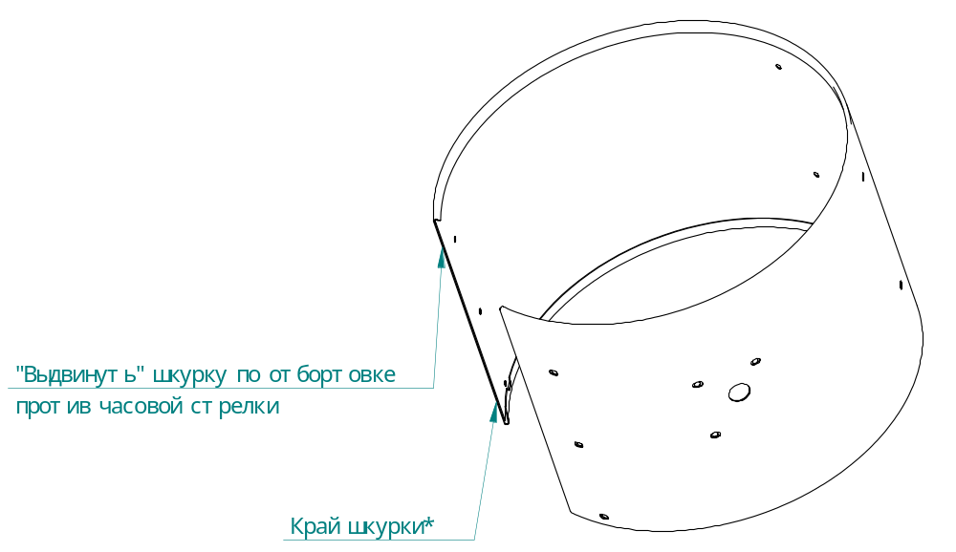
9. ВОЗМОЖНЫЕ НЕИСПРАВНОСТИ И МЕТОДЫ ИХ УСТРАНЕНИЯ

Возможные неисправности в процессе использования машины указаны в таблице 5.

Таблица 5
Вид неисправности.  Внешнее проявление и дополнительные признаки | Вероятная причина | Метод устранения
Не горит лампа «Сеть» | Нет напряжения в сети или не подключен сетевой кабель. | Проверить подключение сетевого кабеля к источнику питания.
Лампа «Сеть» горит. После установки таймера в рабочее положение и нажатия кнопки «Старт» оборудование не запускается, лампа «работа» не горит. | Неисправна кнопка «Старт».  Неисправен реле.  Неисправен таймер.  Неисправен бесконтактный датчик.  Сработала токовая-тепловая защита электродвигателя. | Проверить кнопку «Старт».  Проверить реле  Проверить таймер.  Проверить таймер.  Выяснить причину срабатывания и включить токовую тепловую защиту.
Электродвигатель работает, а абразивный диск не вращается. | Слетел ремень.  Неисправен электродвигатель . | Выявить причину. Произвести визуальный осмотр ремня. Если на поверхности ремня имеются трещины, расслоение, обрывы арматурных тканей ремень заменить.  Используя торцевую головку на 10 ослабить:  - болт поз.2 рис. 4;  - болт поз 1. рис. 4;  Установить ремень на штатное место. Произвести натяжение ремня – ремень должен прогибаться на 2-3мм. при усилии 100Н (10кгс) .  Провести осмотр электродвигателя.

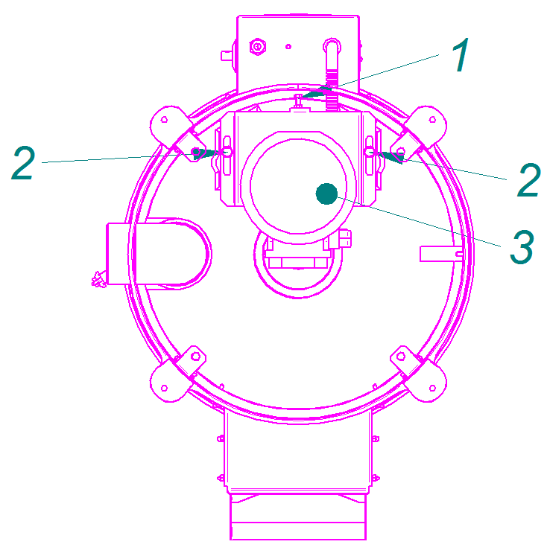
Рисунок 4. Натяжение ремня
1 Болт натяжения ремня.
2 Болт крепления кронштейна электродвигателя
3 Электродвигатель
10. СВИДЕТЕЛЬСТВО О ПРИЕМКЕ

Машина картофелеочистительная кухонная МКК-150, МКК-300 или МКК-500 (подчеркнуть), заводской номер ____________ , изготовленная на ООО «Фросто», соответствует ТУ 5151- 028 - 01439034 – 2014 и признана годной для эксплуатации.

Дата выпуска _________________________________________________________
________________________________________________________________________
личные подписи (оттиски личных клейм) должностных лиц предприятия, ответственных за приемку изделия

11. СВИДЕТЕЛЬСТВО О КОНСЕРВАЦИИ

Машина картофелеочистительная кухонная МКК-150, МКК-300 или МКК-500 (подчеркнуть) подвергнута на ООО «ФРОСТО» консервации согласно требованиям ГОСТ 9.014.

Дата консервации _

Консервацию произвел ___________________
(подпись)
Изделие после консервации принял ___________________
(подпись)

12. СВИДЕТЕЛЬСТВО ОБ УПАКОВКЕ

Машина картофелеочистительная кухонная МКК-150, МКК-300 или МКК-500 (подчеркнуть), упакована на ООО «Фросто» согласно требованиям, предусмотренным конструкторской документацией.
Дата упаковки М. П.
(подпись)
Упаковку произвел
(подпись)
Изделие после упаковки принял
(подпись)

13. ГАРАНТИИ ИЗГОТОВИТЕЛЯ

Гарантийный срок эксплуатации машины - 1 год со дня ввода в эксплуатацию.
Гарантийный срок хранения 1 год со дня изготовления.
Средний срок службы машины 10 лет.
В течение гарантийного срока предприятие-изготовитель гарантирует безвозмездное устранение выявленных дефектов изготовления и замену вышедших из строя составных частей машины, произошедших не по вине потребителя, при соблюдении потребителем условий транспортирования, хранения и эксплуатации .
Гарантия не распространяется на случаи, когда машина вышла из строя по вине потребителя в результате несоблюдения требований, указанных в паспорте.
Время нахождения машины в ремонте в гарантийный срок не включается.
В случае невозможности устранения на месте выявленных дефектов предприятие-изготовитель обязуется заменить дефектную машину.
Все детали, узлы и комплектующие изделия, вышедшие из строя в период гарантийного срока эксплуатации, должны быть возвращены заводу-изготовителю изделия для детального анализа причины выхода из строя и своевременного принятия мер для ее дальнейшего исключения.
Возврат рекламационных комплектующих должен производиться в индивидуальной упаковке, обеспечивающей сохранность комплектующего на всем протяжении его транспортировки. В случае нарушения данного требования и возникновения повреждений, связанных с транспортировкой, накладная без цены, выписанная на это комплектующее отписанная изначально по Акту-рекламации, будет переоформлена на обычную накладную с ценой.
Рекламация рассматривается только в случае поступления отказавшего узла, детали или комплектующего изделия с указанием номера изделия, срока изготовления и установки, копии договора с обслуживающей специализированной организацией, имеющей лицензию, и копии удостоверения механика, обслуживающего машину.

15. СВЕДЕНИЯ О РЕКЛАМАЦИЯХ

Рекламации предприятию-изготовителю предъявляются потребителем в порядке и сроки, предусмотренные Федеральным законом «О защите прав потребителей» от 09.01.1996 г. с изменениями и дополнениями от 17.12.1999, 30.12.2001, 22.08.2004, 02.10.2004. 21.12.2004, 27.07.2006, 16.10.2006, 25.11.2006, 25.10.2007, 23.07.2008 г., Гражданским кодексом РФ (части первая от 30.11.1994 г. № 51-ФЗ, вторая от 26.01.1996 г. № 14-ФЗ, третья от 26.11.2001 г. №146-ФЗ, четвертая от 18.12.2006 г. № 230-ФЗ) с изменениями и дополнениями от 26.12, 20.02, 12.08. 1996 г., 24.10.1997 г., 08.07, 17.12.1999 г., 16.04, 15.05, 26.11.2001 г., 21.03,14.11, 26.11. 2002 г., 10.01, 26.03, 11.11, 23.12.2003 г., 29.06, 29.07, 02.12, 29.12, 30.12.2004 г., 21.03, 09.05, 02.07, 18.07, 21.07.2005 г., 03.01, 10.01, 02.02, 03.06, 30.06, 27.07, 03.10, 04.12, 18.12, 29.12, 30.12.2006 г., 26.01, 05.02, 20.04, 26.06, 19.07, 24.07, 02.10, 25.10, 04.11, 29.11, 01.12, 06.12.2007 г., 24.04, 29.04, 13.05, 30.06, 14.07, 22.07, 23.07, 08.07, 08.11, 25.12, 30.12.2008 г., 09.02.2009 г., а также Постановлением Правительства РФ от 19.01.1998 г. № 55 «Об утверждении Правил продажи отдельных видов товаров, перечня товаров длительного пользования, на которые не распространяются требования покупателя о безвозмездном предоставлении ему на период ремонта или замены аналогичного товара, и перечня непродовольственных товаров надлежащего качества, не подлежащих возврату или обмену на аналогичный товар других размера, формы, габарита, фасона, расцветки или комплектации» (с изменениями от 20.10.1998 г., 02.10.1999 г., 06.02.2002 г., 12.07.2003 г., 01.02.2005 г., 08.02, 23.05, 15.12. 2006 г., 27.03.2007 г., 27.01.2009 г.).

Рекламации направлять по адресу: Чувашская Республика, г. Чебоксары,
Базовый проезд, 21.
Тел./факс: (8352) 64-04-59 64-04-57(ф)

Тел. горячей линии (срочная телефонная техническая поддержка) -
(8352) 24-03-11

16. Хранение, транспортирование и складирование

Хранение машины должно осуществляться в транспортной таре предприятия изготовителя по группе условий хранения 4 (Ж2) по ГОСТ 15150.
Срок хранения не более 12 месяцев.
При сроке хранения свыше 12 месяцев владелец машины обязан произвести консервацию изделия по ГОСТ 9.014.
Упакованную машину следует транспортировать железнодорожным, речным, автомобильным транспортом в соответствии с действующими правилами перевозки на этих видах транспорта. Морской и другие виды транспорта применяются по особому соглашению.
Условия транспортирования в части воздействия климатических факторов
– группа 5 (ОЖ4) по ГОСТ 15150, в части воздействия механических факторов – С по ГОСТ 23170.
Погрузка и разгрузка машины из транспортных средств должна производиться осторожно, не допуская ударов и толчков.

ВНИМАНИЕ! Допускается складирование упакованных машин по высоте в два яруса для хранения.

17. Сведения по утилизации

При подготовке и отправке машины на утилизацию необходимо разобрать и рассортировать составные части машины по материалам, из которых они изготовлены.

СХЕМА ЭЛЕКТРИЧЕСКАЯ ПРИНЦИПИАЛЬНАЯ МКК-150, МКК-300
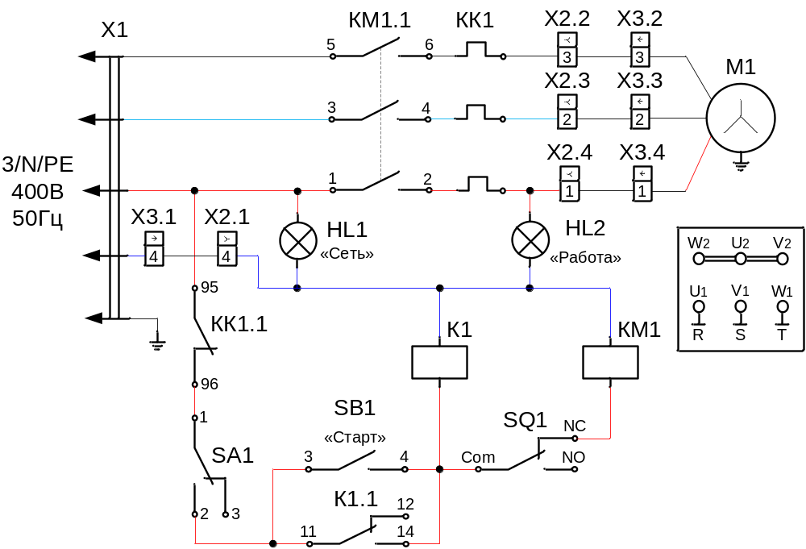

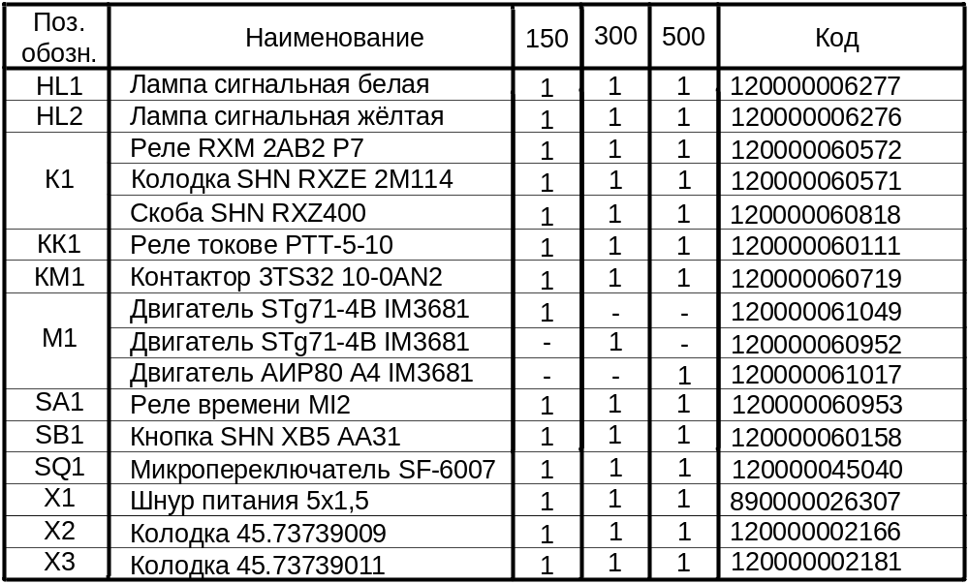
18. Учет технического обслуживания в период гарантийного ремонта
Таблица 6
Дата | Вид технического обслуживания | Краткое содержание выполненных работ | Наименование предприятия, выполнившего техническое обслуживание | Должность, фамилия и подпись
 |  |  |  | выполнившего работу | проверившего работу

Корешок талона №1  На гарантийный ремонт МКК_________________, заводской №__________ Изъят «____ » ______20 ___ г.  Выполнены работы ___________________________________________________________________  Исполнитель ______________ _____________________________ М.П. _____________________  (подпись) Ф.И.О  (Линия отреза) | Приложение А  ООО «ФРОСТО»  428020, Чувашская Республика, г. Чебоксары, Базовый проезд, 21  ТАЛОН № 1 НА ГАРАНТИЙНЫЙ РЕМОНТ  МКК__________________ Заводской № ________  __________________________________________________  (месяц, год выпуска, )  __________________________________________________  [дата продажи (поставки) изделия продавцом (поставщиком)]  М.П. __________________  (подпись)  __________________________________________________  (дата ввода изделия в эксплуатацию)  М.П. ___________________  (подпись)  Выполнены работы _________________________________  __________________________________________________  __________________________________________________  __________________________________________________  __________________________________________________  __________________________________________________  __________________________________________________  __________________________________________________  Исполнитель Владелец  _____________________ _____________________  (подпись) (подпись)  __________________________________________________  (наименование предприятия, выполнившего ремонт  __________________________________________________  и его адрес)  М.П.  ___________________________________________________  (должность и подпись руководителя предприятия, выполнившего ремонт)

Корешок талона №1  На гарантийный ремонт МКК_________________, заводской №__________ Изъят «____ » ______20 ___ г.  Выполнены работы ___________________________________________________________________  Исполнитель ______________ _____________________________ М.П. _____________________  (подпись) Ф.И.О  (Линия отреза) | Приложение А  ООО «ФРОСТО»  428020, Чувашская Республика, г. Чебоксары, Базовый проезд, 21  ТАЛОН № 2 НА ГАРАНТИЙНЫЙ РЕМОНТ  МКК__________________ Заводской № ________  __________________________________________________  (месяц, год выпуска, )  __________________________________________________  [дата продажи (поставки) изделия продавцом (поставщиком)]  М.П. __________________  (подпись)  __________________________________________________  (дата ввода изделия в эксплуатацию)  М.П. ___________________  (подпись)  Выполнены работы _________________________________  __________________________________________________  __________________________________________________  __________________________________________________  __________________________________________________  __________________________________________________  __________________________________________________  __________________________________________________  Исполнитель Владелец  _____________________ _____________________  (подпись) (подпись)  __________________________________________________  (наименование предприятия, выполнившего ремонт  __________________________________________________  и его адрес)  М.П.  ___________________________________________________  (должность и подпись руководителя предприятия, выполнившего ремонт)

Корешок талона №1  На гарантийный ремонт МКК_________________, заводской №__________ Изъят «____ » ______20 ___ г.  Выполнены работы ___________________________________________________________________  Исполнитель ______________ _____________________________ М.П. _____________________  (подпись) Ф.И.О  (Линия отреза) | Приложение А  ООО «ФРОСТО»  428020, Чувашская Республика, г. Чебоксары, Базовый проезд, 21  ТАЛОН № 3 НА ГАРАНТИЙНЫЙ РЕМОНТ  МКК__________________ Заводской № ________  __________________________________________________  (месяц, год выпуска, )  __________________________________________________  [дата продажи (поставки) изделия продавцом (поставщиком)]  М.П. __________________  (подпись)  __________________________________________________  (дата ввода изделия в эксплуатацию)  М.П. ___________________  (подпись)  Выполнены работы _________________________________  __________________________________________________  __________________________________________________  __________________________________________________  __________________________________________________  __________________________________________________  __________________________________________________  __________________________________________________  Исполнитель Владелец  _____________________ _____________________  (подпись) (подпись)  __________________________________________________  (наименование предприятия, выполнившего ремонт  __________________________________________________  и его адрес)  М.П.  ___________________________________________________  (должность и подпись руководителя предприятия, выполнившего ремонт)



